А. А. Орехов, В. Г. Гоневчук
Дальневосточный геологический институт ДВО РАН, г. Владивосток alexander_orekhov@yahoo.com

Некоторые особенности состава, генезиса и
металлогенической специализации интрузивных комплексов юго-западной части Кавалеровского рудного района
(Приморский край, Россия)

Кавалеровский район, известный как один из крупнейших оловорудных районов России, является примером пространственно-временного совмещения «запрещенной», по мнению некоторых исследователей, рудной ассоциации олово – золото [4, 1].
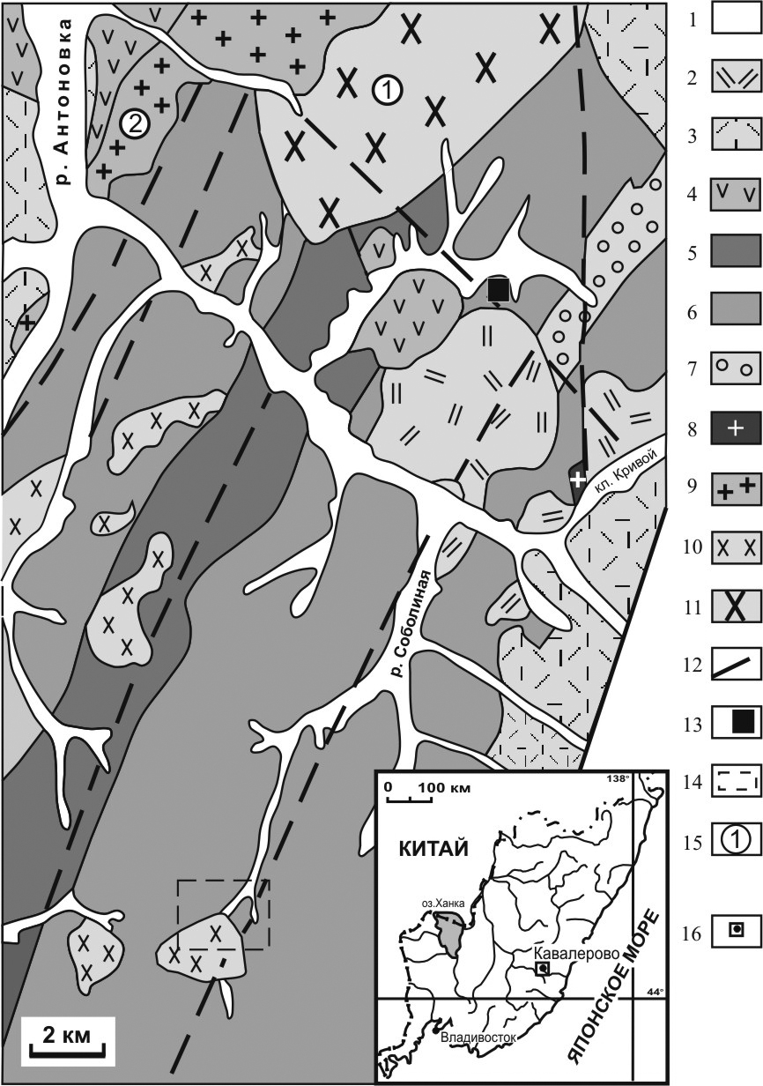
Рис. 1. Схематическая геологическая карта юго-западной части Кавалеровского рудного района.
1 – аллювиальные отложения; 2–4 – вулканические породы: 2 – кислого состава, преимущественно лавы (богопольские), 3 – кислого состава, преимущественно туфы (богопольские, сияновские), 4 – среднего состава (синанчинские); 5–7 – терригенные породы: 5 – Усть-Колумбинская свита, 6 – Светловоднинская свита, 7 – Лужкинская свита; 8 – богопольские гранит-порфиры; 9 – граниты и лейкограниты (шумнинские); 10 – гранодиориты золотоносной ассоциации; 11 – монцонитоиды Березовско-Араратского комплекса; 12 – зоны разломов; 13 – месторождение Искра; 14 – золотоносная россыпь Соболиная; 15 – интрузивные тела: Араратское (1), Антоновское (2); 16 – район исследований на врезке.

Нами были исследованы особенности состава магматических ассоциаций юго-западной части района (рис. 1):
– оловоносной трахиандезит-монцонитовой ассоциации Березовско-Араратского комплекса (Березовский и Араратский интрузивы) и полиметально(колчеданно)-оловянной металлогенической специализацией;
– интрузивных пород незначительных по размерам тел золотоносных участков Соболиного и Порубского (медно-золотая металлогеническая специализация с молибденом и вольфрамом).
По химическому составу породы Березовского, Араратского и Соболиного ареалов достаточно близки, но выявляются некоторые существенные их различия.
На петрохимических диаграммах (рис. 2) изменение отношения K/Na фиксирует разную эволюцию: Березовский массив – возрастание отношения K/Na с ростом SiO₂; Араратский массив – уменьшение значения K/Na; «золотоносная ассоциация» – переход тренда из поля калиевых в поле натровых разностей. Причиной этих различий, по нашему мнению, могли быть разные содержания H₂O, F и Cl в расплавах. Для золотоносной ассоциации характерны высокие значения H₂O и Cl. Понижение содержания H₂O и смена хлорной специфики на фторную фиксируется для Араратского и Березовского массивов.
Многие исследователи в качестве важнейшего фактора разной металлогенической специализации магматических систем рассматривают разный состав флюидной фазы расплавов [3]. В частности, отмечается преобладание хлора в золотоносных и фтора в оловоносных системах.
Результаты наших исследований показывают, что как содержания хлора, так и фтора в породах «оловоносного» Араратского массива выше, чем в «золотоносных» гранитоидах Соболиного ареала. Это объясняется, в первую очередь, тем, что в последних флюид интенсивно выносится, увлекая с собой золото, а в первых – в большей мере накапливается в остаточном очаге.
На диаграмме соотношения разноокисленных форм железа и основных параметров разделения гранитоидов I и S типов (рис. 3) породы «золотоносной ассоциации» – наиболее окисленные, «оловоносной» – восстановленные. Тренд «золотоносной ассоциации» указывает на ее развитие как системы восстанавливающейся. Оловоносная система имеет сложную эволюцию: тренд Березовского массива – окисление и Араратского – переменный режим. Характерно, что в поле оловоносных ассоциаций по выборке [2] находится только ранняя фаза Березовского массива (наиболее вероятная связь оловянного оруденения с его становлением).

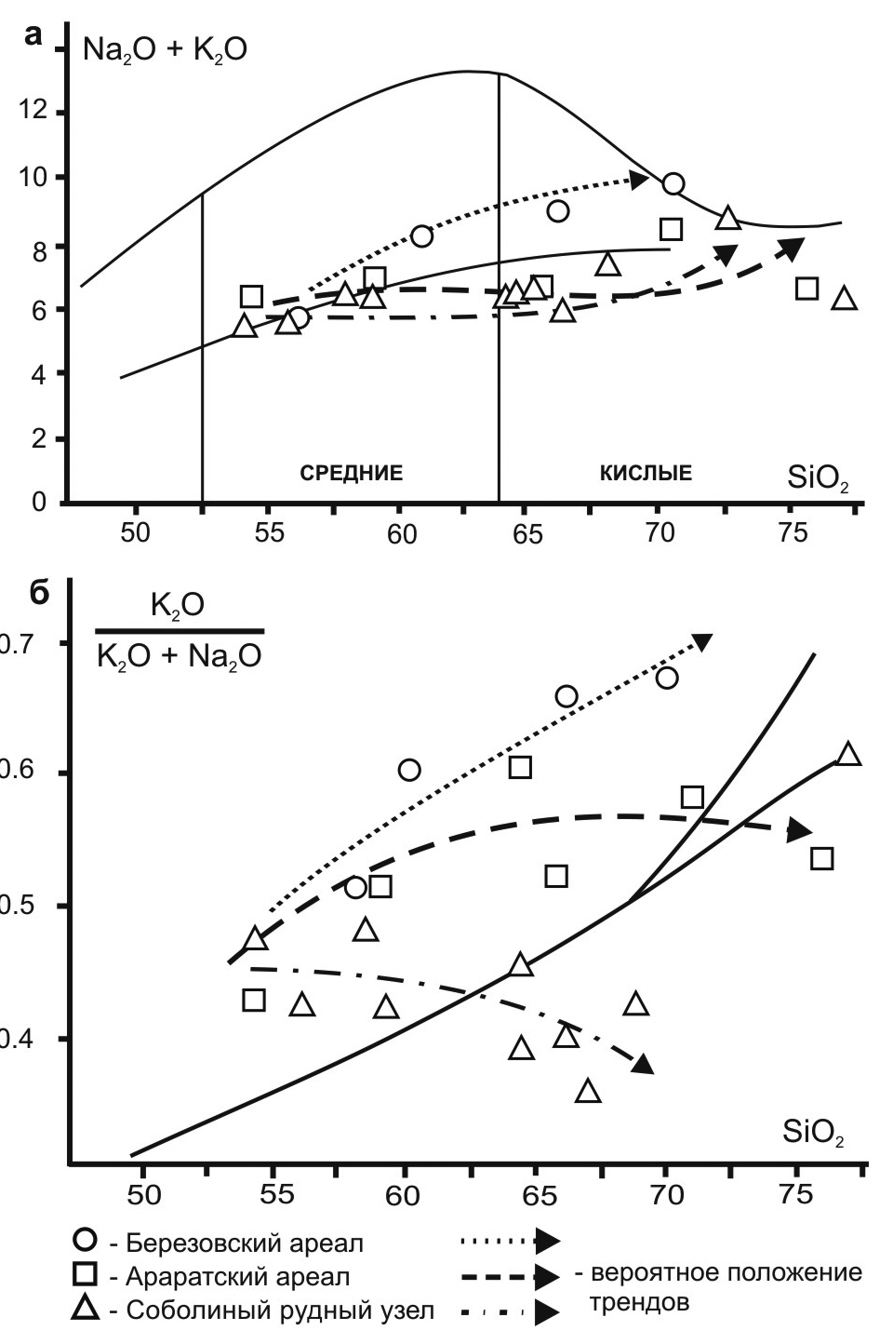
Рис. 2. Диаграммы зависимости содержания (а) и соотношения (б) щелочей от кремнекислотности в магматических породах.

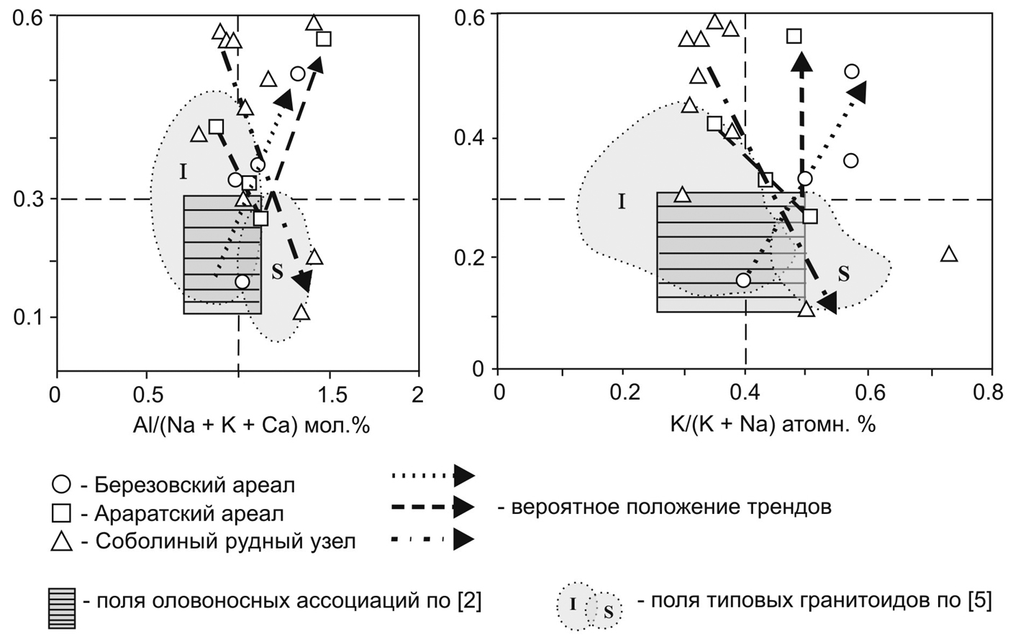
Рис. 3. Соотношение окисленности железа и основных параметров разделения гранитоидов I и S типов в магматических породах.

Более обобщенно эволюция исследуемых систем выявляется на диаграмме, учитывающей изменение окисленности пород по мере роста содержания SiO₂, что соответствует их последовательности во времени (рис. 4).

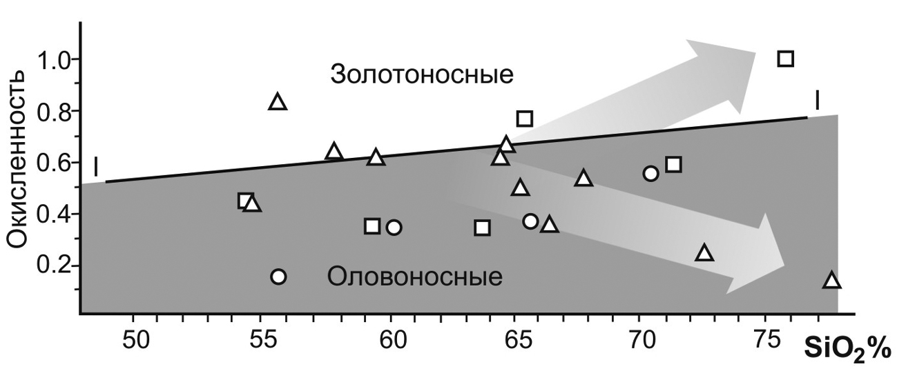
Рис. 4. Показатели оловоносности магматических комплексов.
Условные обозначения см. рис. 3.

Развитие «оловоносных» ассоциаций Березовско-Араратского комплекса связано с окислением, особенно резким на заключительных фазах, а развитие «золотоносной ассоциации» – с восстановлением, наиболее значительном в гранитах, где присутствуют прожилки золотоносного кварца.
Полученные результаты позволяют высказать предположение, что породы Березовского, Араратского и Соболиного ареалов – производные одного первичного магматического очага. Различия их составов и металлоносности могут быть связаны с разными условиями эволюции расплавов во вторичных очагах или кристаллизационных камерах, занимавших разное положение относительно зоны субширотного растяжения – канала для проникновения восстановительных подкоровых растворов. Это предположение подтверждается одинаковым возрастом пород по результатам изотопно-геохронологического (K-Ar по биотиту, амфиболу) датирования: оловоносная ассоциация – 98–105 млн лет, золотоносная – 103.5–105 млн лет. Кроме того, наблюдается сходство отношений изотопов свинца и серы галенитов из оловорудного (с золотом) месторождения «Искра» и рудопроявления «Соболиное-1».
Исследования выполнены при поддержке ДВО РАН (проект 05-3-Г-08-090) и РФФи (проект 04-05-65270).
Литература
- Гоневчук В. Г. Оловоносные системы Дальнего Востока: магматизм и рудогененез. Владивосток: Дальнаука, 2002. 298 с.
- Налетов Б. Ф. Гранитоиды с оловянным, вольфрамовым и медно-молибденовым оруденением. М.: Наука, 1981. 230 с.
- Холоднов В. В., Бушляков И. Н. Галогены в эндогенном рудообразовании. Екатеринбург: УрО РАН, 2002. 322 с.
- Юшманов Ю. П. Золото-медно-порфировые магматогенно-рудные системы Соболиного рудного узла в Центральном Сихотэ-Алине // Геология и горное дело в Приморье: Тез. докл. конф. Владивосток, 2000. С. 102–103.
- Takashi M., Aramaki S., Ishihara S. Magnetite-series/ilmenite-series vs. I-type/S-type granitoids // Mining Geol. Special Issue, 1980. № 8. P. 13–28.

